Лабораторная работа No 5.

Основы интерфейса взаимодействия пользователя с системой Unix на уровне командной строки

Боровиков Даниил Александрович

Содержание

# 1 Цель работы

Ознакомление с файловой системой Linux, её структурой, именами и содержанием каталогов. Приобретение практических навыков по применению команд для работы с файлами и каталогами, по управлению процессами (и работами), по проверке исполь- зования диска и обслуживанию файловой системы.

# 2 Выполнение лабораторной работы

Создадим текстовый файл при помощи команды touch, просмотрим содержимое файла командой cat, постранично просмотрим файл(less), выведем строки с конца и с начала(head, tail).(рис. fig. 1).

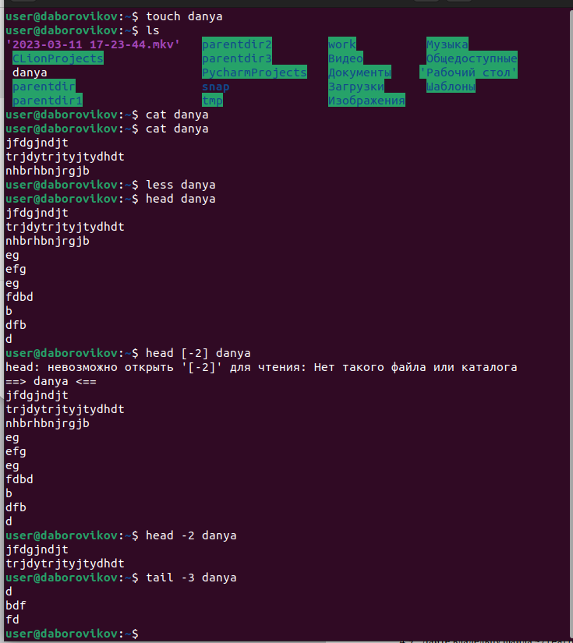

Рис. 1: Выполнение примеров первой части лабораторной работы

Скопируем файл /usr/include/sys/io.h в домашний каталог и назовите его equipment. Если файла io.h нет, то используйте любой другой файл в каталоге /usr/include/sys/ вместо него. (команда cp). В домашнем каталоге создадим директорию ~/ski.plases.(mkdir). Переместите файл equipment в каталог ~/ski.plases. Переименуем файл ~/ski.plases/equipment в ~/ski.plases/equiplist.(mv equipment equiplist). Создадим в домашнем каталоге файл abc1 и скопируйте его в каталог ~/ski.plases,(touch, cp) назовите его equiplist2.(mv abc1 equiplist2) Создадим каталог с именем equipment в каталоге ~/ski.plases. (mkdir ~/ski.plases/equipment). Переместим файлы ~/ski.plases/equiplist и equiplist2 в каталог ~/ski.plases/equipment. (mv equiplist equiplist2 equipment). Создайте и переместите каталог ~/newdir в каталог ~/ski.plases и назовите его plans.(рис. fig. 2).(mv)

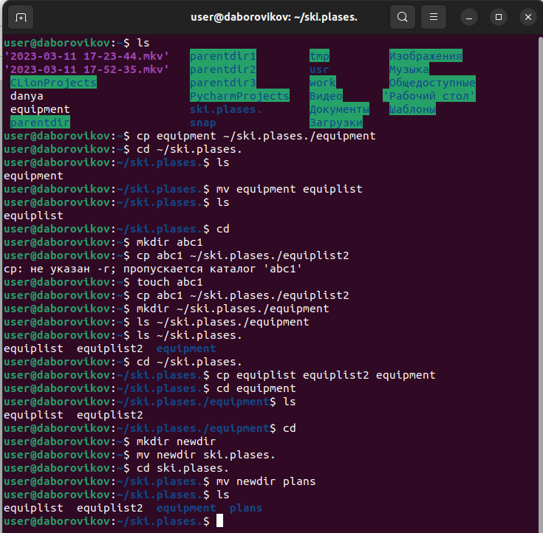

Рис. 2: Выполнение пункта 2 лабораторнй работы

Опции команды chmod, необходимые для того, чтобы присвоить файлам выделенные права доступа,(рис. fig. 3).

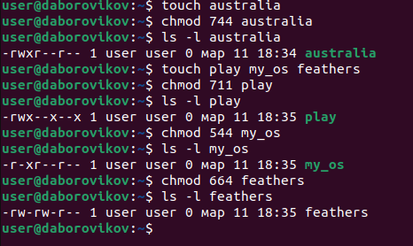

Рис. 3: Команда chmod

Просмотрим содержимое файла /etc/password.(рис. fig. 4).

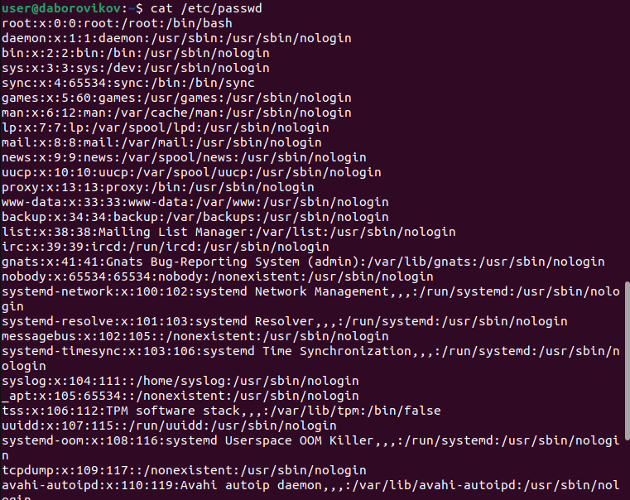

Рис. 4: Содержимое файла /etc/password.

Скопируем файл ~/feathers в файл ~/file.old. Переместим файл ~/file.old в каталог ~/play. Скопируем каталог ~/play в каталог ~/fun(рис. fig. 5).

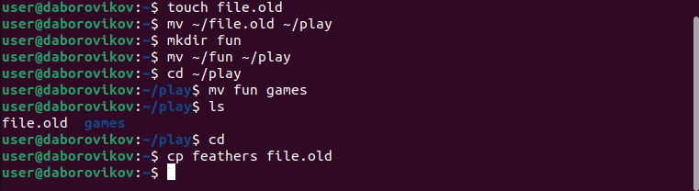

Рис. 5: выполнение пунктов 4.2 4.3 4.4 4.5 лабораторной работы

Лишим владельца файла ~/feathers права на чтение. Посмотрим что произойдёт, если мы попытаемся просмотреть файл ~/feathers командой cat. Посмотрим что произойдёт, если мы попытаемся скопировать файл ~/feathers. Дадим владельцу файла ~/feathers право на чтение. Лишим владельца каталога ~/play права на выполнение. Перейдем в каталог ~/play. Дадим владельцу каталога ~/play право на выполнение.(рис. fig. 6).

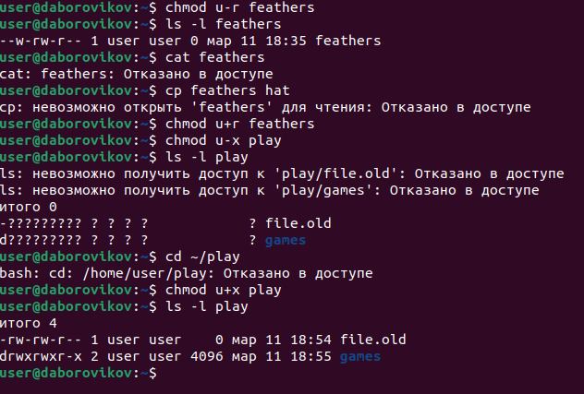

Рис. 6: Выполнение пунктов 4.6-4.12 лабораторной работы

Прочитаем man по командам mount, fsck, mkfs, kill.(рис. fig. 7).

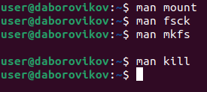

Рис. 7: Чтение man по предложенным командам

# 3 Выводы

В ходе лабораторной работы мы ознакомились с файловой системой Linux, её структурой, именами и содержанием каталогов. Приобрели практические навыки по применению команд для работы с файлами и каталогами, по управлению процессами (и работами), по проверке использования диска и обслуживанию файловой системы.

# 4 Контрольные вопросы

1. ext4 — журналируемая файловая система, используемая преимущественно в операционных системах с ядром Linux, созданная на базе ext3 в 2006 году. Основные изменения в ext4 по сравнению с ext3: увеличен максимальный объём одного раздела диска до 1 эксбибайта при размере блока 4 кибибайт;
2. Приведите общую структуру файловой системы и дайте характеристику каждой директории первого уровня этой структуры.

/ — root каталог. Содержит в себе всю иерархию системы;

/bin — здесь находятся двоичные исполняемые файлы. Основные общие команды, хранящиеся отдельно от других программ в системе (прим.: pwd, ls, cat, ps);

/boot — тут расположены файлы, используемые для загрузки системы (образ initrd, ядро vmlinuz);

/dev — в данной директории располагаются файлы устройств (драйверов). С помощью этих файлов можно взаимодействовать с устройствами. К примеру, если это жесткий диск, можно подключить его к файловой системе. В файл принтера же можно написать напрямую и отправить задание на печать;

/etc — в этой директории находятся файлы конфигураций программ. Эти файлы позволяют настраивать системы, сервисы, скрипты системных демонов;

/home — каталог, аналогичный каталогу Users в Windows. Содержит домашние каталоги учетных записей пользователей (кроме root). При создании нового пользователя здесь создается одноименный каталог с аналогичным именем и хранит личные файлы этого пользователя;

/lib — содержит системные библиотеки, с которыми работают программы и модули ядра;

/lost+found — содержит файлы, восстановленные после сбоя работы системы. Система проведет проверку после сбоя и найденные файлы можно будет посмотреть в данном каталоге;

/media — точка монтирования внешних носителей. Например, когда вы вставляете диск в дисковод, он будет автоматически смонтирован в директорию /media/cdrom;

/mnt — точка временного монтирования. Файловые системы подключаемых устройств обычно монтируются в этот каталог для временного использования;

/opt — тут расположены дополнительные (необязательные) приложения. Такие программы обычно не подчиняются принятой иерархии и хранят свои файлы в одном подкаталоге (бинарные, библиотеки, конфигурации);

/proc — содержит файлы, хранящие информацию о запущенных процессах и о состоянии ядра ОС;

/root — директория, которая содержит файлы и личные настройки суперпользователя;

/run — содержит файлы состояния приложений. Например, PID-файлы или UNIX-сокеты;

/sbin — аналогично /bin содержит бинарные файлы. Утилиты нужны для настройки и администрирования системы суперпользователем;

/srv — содержит файлы сервисов, предоставляемых сервером (прим. FTP или Apache HTTP);

/sys — содержит данные непосредственно о системе. Тут можно узнать информацию о ядре, драйверах и устройствах;

/tmp — содержит временные файлы. Данные файлы доступны всем пользователям на чтение и запись. Стоит отметить, что данный каталог очищается при перезагрузке;

/usr — содержит пользовательские приложения и утилиты второго уровня, используемые пользователями, а не системой. Содержимое доступно только для чтения (кроме root). Каталог имеет вторичную иерархию и похож на корневой;

/var — содержит переменные файлы. Имеет подкаталоги, отвечающие за отдельные переменные. Например, логи будут храниться в /var/log, кэш в /var/cache, очереди заданий в /var/spool/ и так далее.

1. Монтирование тома. -> mount
2. Отсутствие синхронизации между образом файловой системы в памяти и ее данными на диске в случае аварийного останова может привести к появлению ошибок -> fsck - команда проверяющая файловую систему на наличие ошибок и исправляет их.
3. mkfs - позволяет создать файловую систему Linux.
4. Cat - выводит содержимое файла на стандартное устройство вывода
5. Cp – копирует или перемещает директорию, файлы.
6. Mv - переименовать или переместить файл или директорию
7. Права доступа к файлу или каталогу можно изменить, воспользовавшись командой chmod. Сделать это может владелец файла (или каталога) или пользователь с правами администратора.